Appartement te huur in Neeroeteren voor € 895
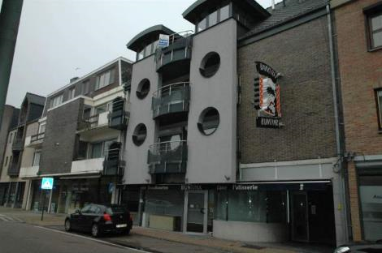
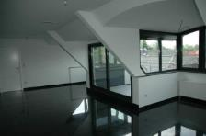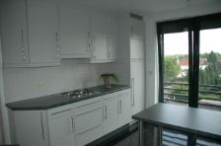

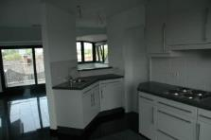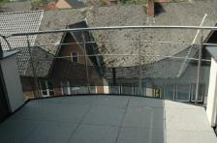

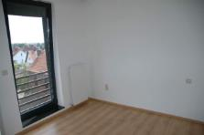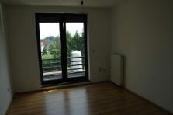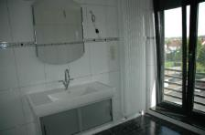

Een comfortabel appartement (3de verdieping) met 2 slaapkamers, terras en lift, in de dorpskern!
Inkomhal met gepantserde deur en vloer in natuursteen.
Fraaie woonkamer met natuursteen, airconditioning, schuifraam naar terras met tegelvloer.
Compleet geïnstalleerde keuken met: elektrisch fornuis, afzuigkap, koelkast.
Nette badkamer met tegelvloer, wastafel in badkamermeubel, ligbad, douche.
Apart toilet.
2 slaapkamers met laminaatparket.
De aluminium ramen zijn voorzien van elektrische rolluiken.
Parlofoon.
Geen huisdieren toegelaten.
Onmiddellijk beschikbaar.
Huur te betalen via domiciliëring.
EPC-waarde = 221 Kwh/m².

Referentie: | HL/193/TH/2014
Adres: | Spilstraat 2 A 4, 3680 Neeroeteren
Status: | Te huur
Type: | Appartement
Huurprijs | € 895
Beschikbaar vanaf: | Onmiddellijk
Algemene staat: | Direct bewoonbaar
Nabij winkels: | Ja
Nabij school: | Ja
Nabij openbaar vervoer: | Ja
Slaapkamer: | 2
Badkamer: | 1
Aantal toiletten: | 1
Het appartement omvat:
☐ 1 slaapkamer ☐ 1 toilet ☐ 1 badkamer
☐ 2 slaapkamers ☐ 2 toiletten ☐ 2 badkamers

Wat zijn de voorzieningen in de badkamer(s)?

Met welk materiaal zijn de vloeren gemaakt?
In de badkamer(s)
In de slaapkamer(s)
In de woonkamer
Op het terras

Hoeveel waarborg zal je moeten gaan betalen

Het appartement ligt in de dorpskern.
Welke voordelen heeft dit?

Op welk adres ligt dit appartement?

Je moet de huur betalen per domiciliëring.
Wat betekent dit?

Als je dit appartement huurt, moet je geen Algemene Onkosten betalen.
Hoe kan dat?
☐ Er is geen verlichting in de gangen en de lift werkt niet
☐ De Algemene Onkosten zijn in de huurprijs inbegrepen

Wat is een ‘parlofoon’?

Wat is een ‘gepantserde deur’?

Welke van deze dieren mag ik meenemen naar dit appartement?
☐ een hond ☐ een poes ☐ een konijn
☐ een fret ☐ enkele goudvissen ☐ een papagaai

